**รายงานผลการดำเนินการเพื่อจัดการความเสี่ยงต่อการรับสินบนของด่านตรวจคนเข้าเมืองเข้าเมืองท่าอากาศยานหาดใหญ่**

**ประจำปีงบประมาณ พ.ศ.๒๕๖๗**

**การประเมินความเสี่ยงต่อการรับสินบนของด่านตรวจคนเข้าเมืองท่าอากาศยานหาดใหญ่**

**๑.การรับแจ้ง**

|  |  |  |  |
| --- | --- | --- | --- |
| **มาตรการควบคุมความเสี่ยงต่อการรับสินบน** | **กิจกรรม** | **ผลการดำเนินงาน** | **หมายเหตุ** |
| ๑.กำหนดนโยบายต่อต้านการรับสินบน (Anti-bribery policy) และนโยบายไม่รับของขวัญของกำนัลทุกชนิดจากการปฏิบัติหน้าที่ (No gift policy)  ๒.มีระบบกล้องวงจรปิด  CCTV โดยผู้บริหารสามารถตรวจสอบการปฏิบัติงานของเจ้าหน้าที่ได้  ๓.กำหนดช่องทางร้องเรียนถึงผู้บังคับบัญชาได้โดยตรง | ๑.ผู้บังคับบัญชากำชับการปฏิบัติงานของผู้ใต้บังคับบัญชาตามคำสั่ง ตร.ที่ ๑๒๑๒/๒๕๓๗  ๒.ผู้บังคับบัญชามีการติดตามงานอย่างใกล้ชิด มีการสุ่มสอบถามคนต่างด้าวที่มารับบริการ  (หากมี) | ๑.มีประกาศนโยบายต่อต้านการรับสินบน (Anti-bribery policy) และนโยบายไม่รับของขวัญของกำนัลทุกชนิดจากการปฏิบัติหน้าที่ (No gift policy) มีการประชาสัมพันธ์นโยบายต่อต้านการรับสินบน (Anti-bribery policy) และนโยบายไม่รับของขวัญของกำนัลทุกชนิดจากการปฏิบัติหน้าที่ (No gift policy) ชี้แจงให้ผู้ใต้บังคับบัญชาทราบและถือเป็นแนวทางปฏิบัติ  ๒.มีระบบกล้องวงจรปิด CCTV โดยผู้บริหารสามารถตรวจสอบการปฏิบัติงานของเจ้าหน้าที่ได้ มีการตรวจสอบภาพกล้องวงจรปิด ไม่พบการกระทำผิดแต่อย่างใด  ๓.ไม่พบการร้องเรียนถึงผู้บังคับบัญชาแต่อย่างใด  ๔.ผู้บังคับบัญชากำชับการปฏิบัติงานของผู้ใต้บังคับบัญชาตามคำสั่ง ตร.ที่ ๑๒๑๒/๒๕๓๗ อย่างสม่ำเสมอ  ๕.ไม่พบส่วยต่างด้าว | ไม่มีงานที่รับผิดชอบเกี่ยวกับการรับแจ้ง |

-๒-

**๒.การขออยู่ต่อ**

|  |  |  |  |
| --- | --- | --- | --- |
| **มาตรการควบคุมความเสี่ยงต่อการรับสินบน** | **กิจกรรม** | **ผลการดำเนินงาน** | **หมายเหตุ** |
| ๑.กำหนดนโยบายต่อต้านการรับสินบน (Anti-bribery policy) และนโยบายไม่รับของขวัญของกำนัลทุกชนิดจากการปฏิบัติหน้าที่ (No gift policy) สร้างวัฒนธรรมองค์กร ต่อต้านการรับสินบน  ๒.จัดทำคำสั่งผู้ปฏิบัติหน้าที่/ผู้ควบคุมการปฏิบัติ/วงรอบการปฏิบัติชัดเจน  ๓.มีการรายงานผลคดีทุกคดี  ๔.กำหนดช่องทางการร้องเรียนถึงผู้บังคับบัญชาโดยตรง | ๑.ผู้บังคับบัญชากำชับการปฏิบัติงานของผู้ใต้บังคับบัญชาตามคำสั่ง ตร.ที่ ๑๒๑๒/๒๕๓๗  ๒.ผู้บังคับบัญชามีการติดตามการปฏิบัติงานอย่างใกล้ชิดโดยการสุ่มตรวจ  ๓.ผู้บังคับบัญชามีการวิเคราะห์สถานการณ์ เพื่อประเมินผลการปฏิบัติของผู้ใต้บังคับบัญชา | ๑.มีประกาศนโยบายต่อต้านการรับสินบน (Anti-bribery policy) และนโยบายไม่รับของขวัญของกำนัลทุกชนิดจากการปฏิบัติหน้าที่ (No gift policy) สร้างวัฒนธรรมองค์กร ต่อต้านการรับสินบน ชี้แจงให้ผู้ใต้บังคับบัญชาทราบและถือเป็นแนวทางปฏิบัติ  ๒.มีการจัดทำคำสั่งผู้ปฏิบัติหน้าที่/ผู้ควบคุมการปฏิบัติ/วงรอบการปฏิบัติชัดเจน เป็นรายเดือน  ๓.มีการรายงานผลการปฏิบัติ เช่น กระดานข่าว  ๔.ไม่พบการร้องเรียนถึงผู้บังคับบัญชาแต่อย่างใด  ๕.ไม่พบส่วยต่างด้าว | ไม่มีงานที่รับผิดชอบเกี่ยวกับการขออยู่ต่อ |

**๓.การออกใบอนุญาต**

|  |  |  |  |
| --- | --- | --- | --- |
| **มาตรการควบคุมความเสี่ยงต่อการรับสินบน** | **กิจกรรม** | **ผลการดำเนินงาน** | **หมายเหตุ** |
| - | - | - | ไม่มีงานที่รับผิดชอบเกี่ยวกับการออกใบอนุญาต |

-๓-

**๔.ส่วยต่างด้าว**

|  |  |  |  |
| --- | --- | --- | --- |
| **มาตรการควบคุมความเสี่ยงต่อการรับสินบน** | **กิจกรรม** | **ผลการดำเนินงาน** | **หมายเหตุ** |
| ๑.กำหนดนโยบายต่อต้านการรับสินบน (Anti-bribery policy) และนโยบายไม่รับของขวัญของกำนัลทุกชนิดจากการปฏิบัติหน้าที่ (No gift policy) สร้างวัฒนธรรมองค์กร ต่อต้านการรับสินบน  ๒.จัดทำคำสั่งผู้ปฏิบัติหน้าที่/ผู้ควบคุมการปฏิบัติ/วงรอบการปฏิบัติชัดเจน  ๓.มีการรายงานผลการปฏิบัติ  ๔.กำหนดช่องทางการร้องเรียนถึงผู้บังคับบัญชาโดยตรง | ๑.ผู้บังคับบัญชากำชับการปฏิบัติงานของผู้ใต้บังคับบัญชาตามคำสั่ง ตร.ที่ ๑๒๑๒/๒๕๓๗  ๒.ผู้บังคับบัญชามีการติดตามการปฏิบัติงานอย่างใกล้ชิดโดยการสุ่มตรวจ  ๓.ผู้บังคับบัญชามีการวิเคราะห์สถานการณ์ เพื่อประเมินผลการปฏิบัติของผู้ใต้บังคับบัญชา | ๑.มีประกาศนโยบายต่อต้านการรับสินบน (Anti-bribery policy) และนโยบายไม่รับของขวัญของกำนัลทุกชนิดจากการปฏิบัติหน้าที่ (No gift policy) สร้างวัฒนธรรมองค์กร ต่อต้านการรับสินบน ชี้แจงให้ผู้ใต้บังคับบัญชาทราบและถือเป็นแนวทางปฏิบัติ  ๒.มีการจัดทำคำสั่งผู้ปฏิบัติหน้าที่/ผู้ควบคุมการปฏิบัติ/วงรอบการปฏิบัติชัดเจน เป็นรายเดือน  ๓.มีการรายงานผลการปฏิบัติ  ๔.ไม่พบการร้องเรียนถึงผู้บังคับบัญชาแต่อย่างใด  ๕.การรับแจ้ง/การขออยู่ต่อ/การออกใบอนุญาต ไม่มีกิจกรรม ในส่วนการทำ Re-entry การตรวจลงตรา ไม่มีการรับสินบนแต่อย่างใด  ๖. ไม่พบส่วยต่างด้าว |  |

**๕. อื่นๆ**

|  |  |  |  |
| --- | --- | --- | --- |
| **มาตรการควบคุมความเสี่ยงต่อการรับสินบน** | **กิจกรรม** | **ผลการดำเนินงาน** | **หมายเหตุ** |
| - | - | - | ไม่มี |

-๔-

**การรายงานผลการดำเนินการเพื่อจัดการความเสี่ยงต่อการรับสินบน**

ด่านตรวจคนเข้าเมืองท่าอากาศยานหาดใหญ่

เป็นกิจกรรมหรือการดำเนินการที่สอดคล้องกับมาตรการหรือการดำเนินการเพื่อบริหารจัดการความเสี่ยงต่อการรับสินบน ประกอบด้วยข้อมูลดังนี้

๑.ผลการดำเนินการตามมาตรการจัดการความเสี่ยงต่อการรับสินบน

๒.แสดงภาพกิจกรรมการดำเนินการตามมาตรการจัดการความเสี่ยงต่อการรับสินบน

รายละเอียดดังภาพประกอบดังต่อไปนี้

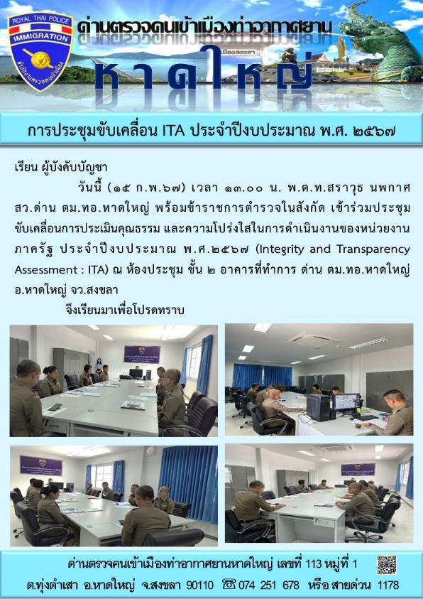 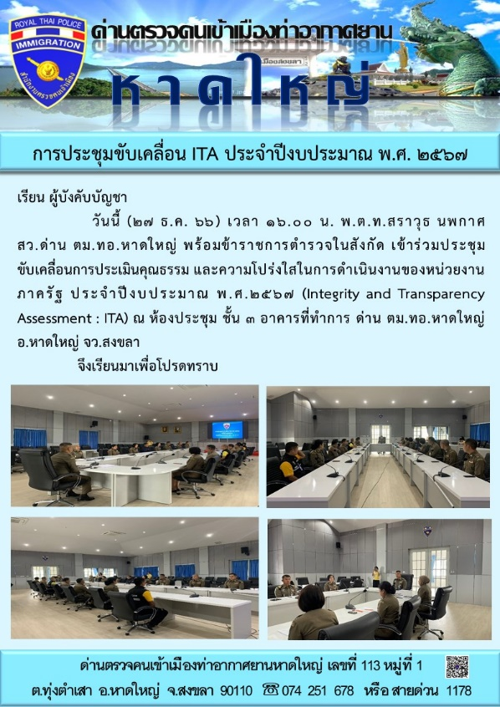

-๕-

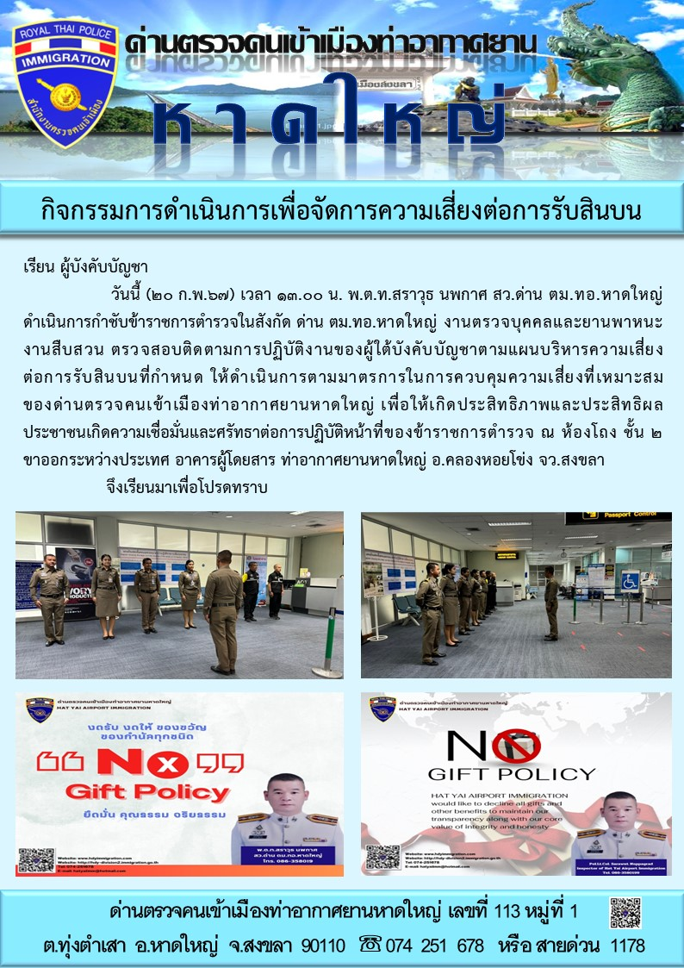 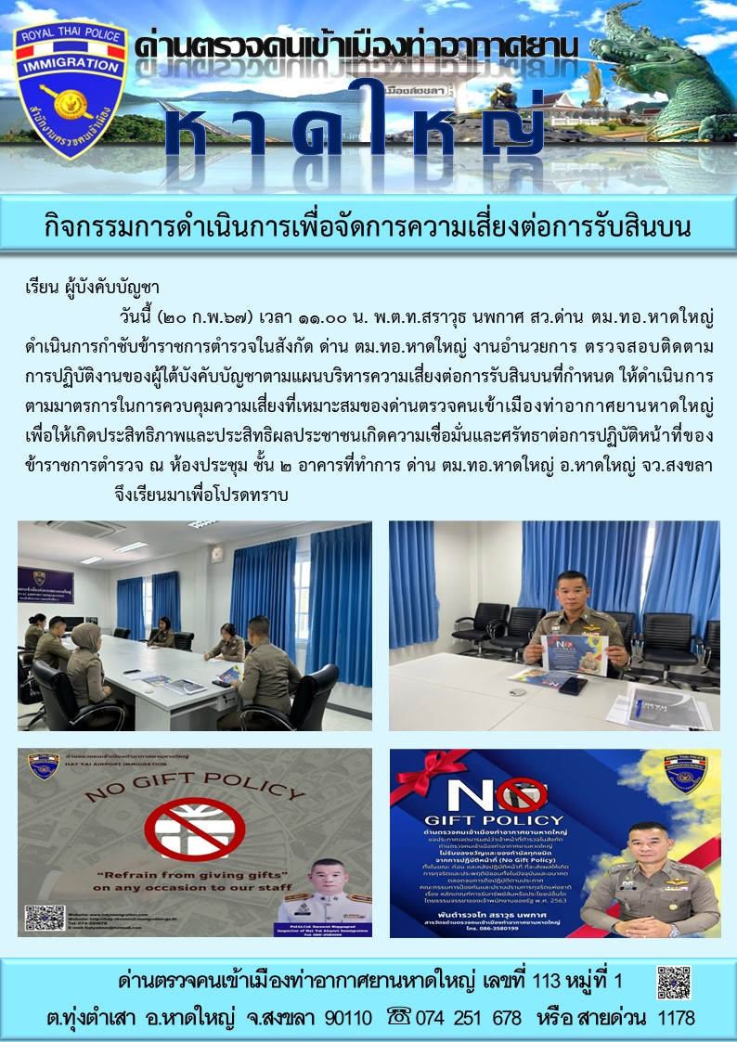

-๖-

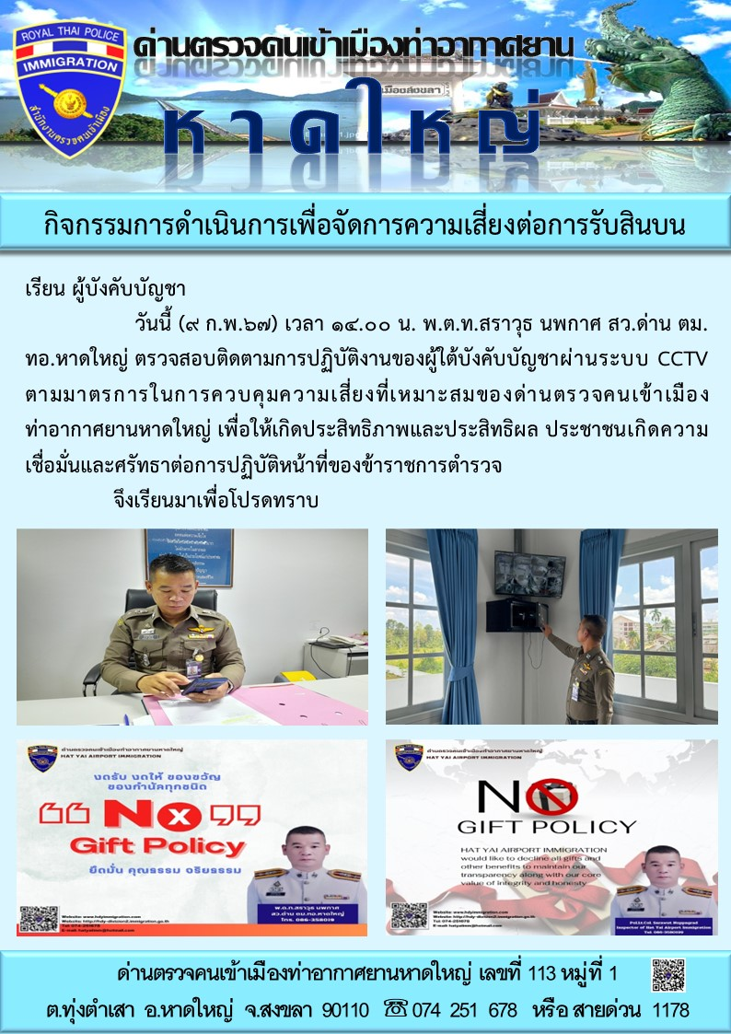 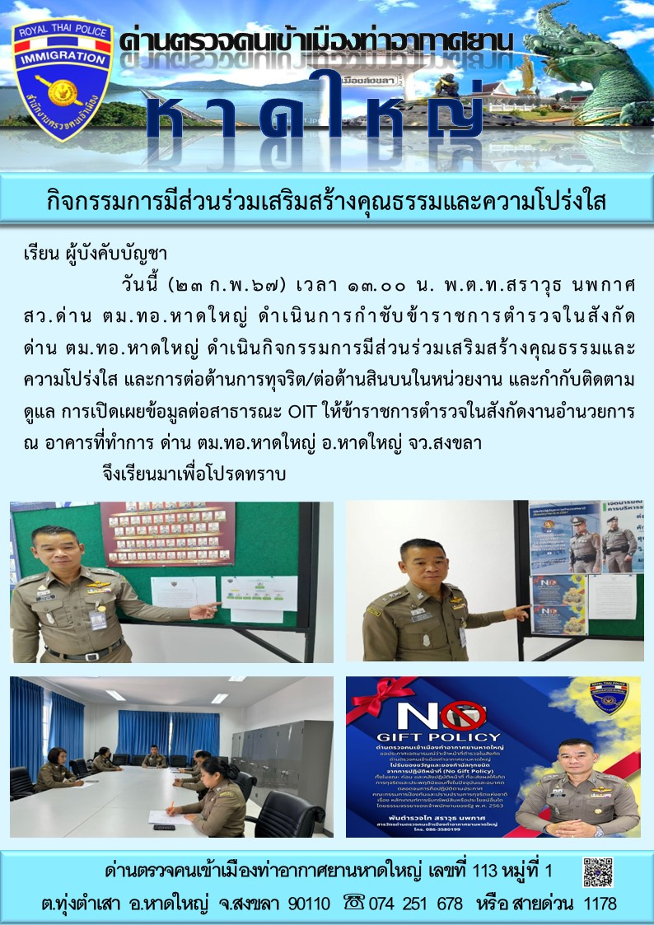

-๗-

